Міністрество освіти і науки України

Національний технічний унівеститет

«Харківський політехнічний інститу»

Кафедра «Обчислювальна техніка та програмування»

Звіт з лабораторної роботи №4

Тема: «Розробка програм, що розгалужуються»

Виконав:

студент гр. KIT-120B Шаповалов Микита

Перевірив:

Бульба С.С.

Харків 2020

**Лабораторна робота №4. Розробка програм, що розгалужуються**

**1 Вимоги**

**1.1 Розробник**

• Шаповалов Микита Романович;

• Студент групи КІТ-120В;

• 15-листопада-2020.

1.2. **Завдання**

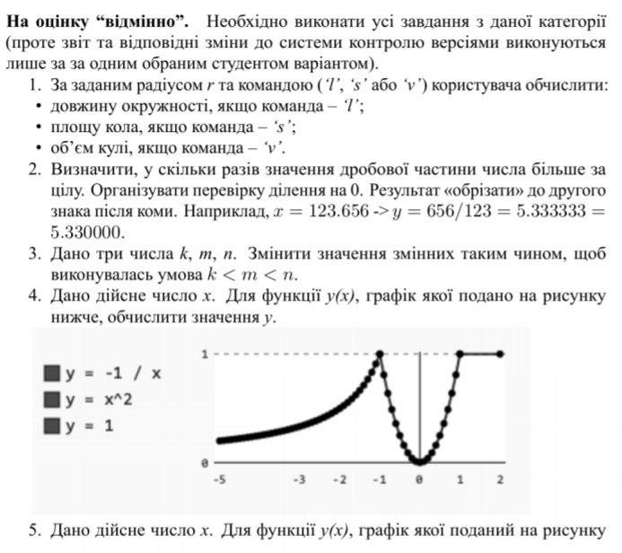

1

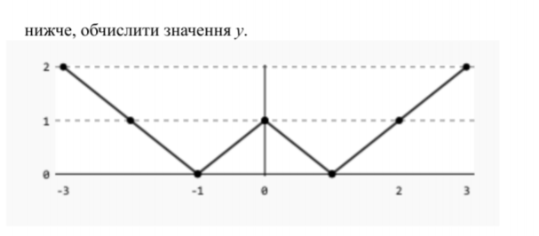Рисунок 1 ­— Завдання

**1.3 Індивідуальне завдання**

За даною формулою обчислив свій варіант для виконання лабораторної роботи.

**Nt = ((Nj-1)%C)+1**

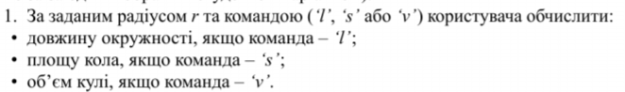

Рисунок 2 — моє завдання

1. **Виконання роботи**

**2.1** Створив директоріюlab04 у репозиторії Programing-repo та створив директорії за допомогою команди mkdir для завдань 1-5

(Рисунок-3)

2

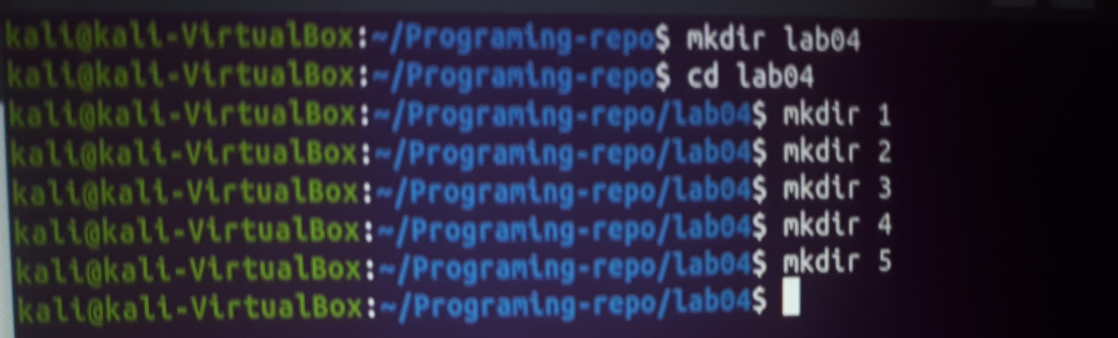

Рисунок 3 — команди mkdir для завдань 1-5

**2.2** Заніс усі потрібні файли до директорій (Рисунок-4)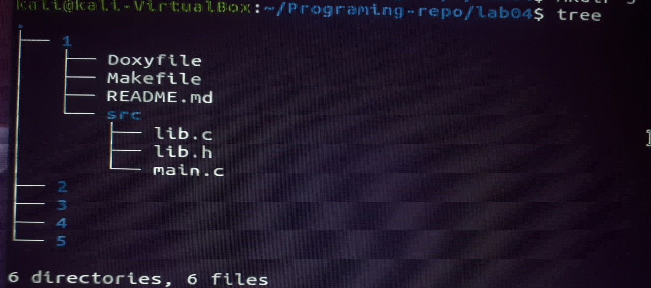

Рисунок 4 — усі потрібні файли у директорії

* 1. За допомогою оператора розгалуження if-else,написав код та коментарі до нього (Рисунок 5)

3

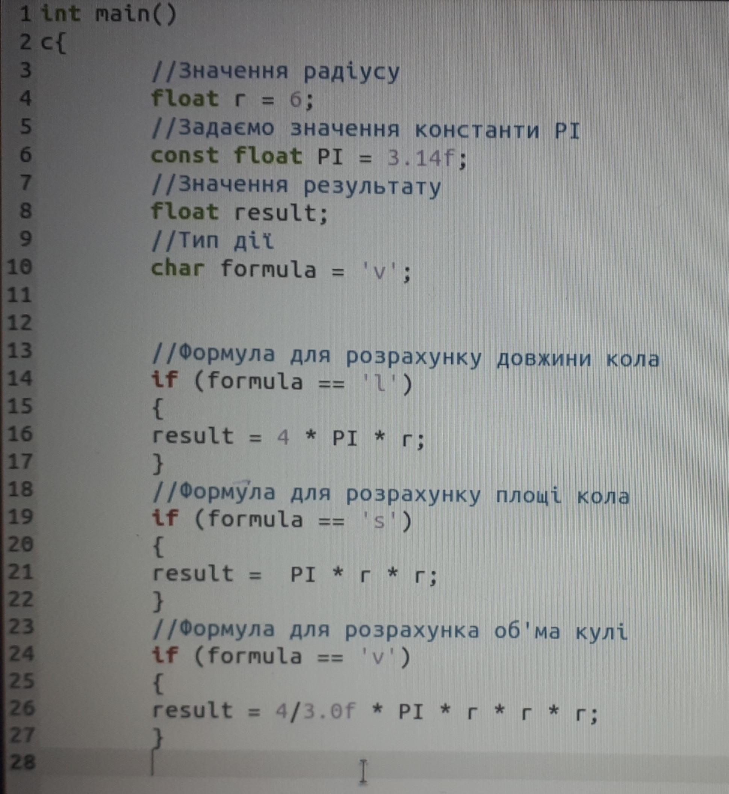

Рисунок 5 — код та коментарі до нього

**2.4** За допомогою команди make clean prep compile скомпілював проект та написав код та коментарі до нього за допомогою конструкції switch.(Рисунок-6)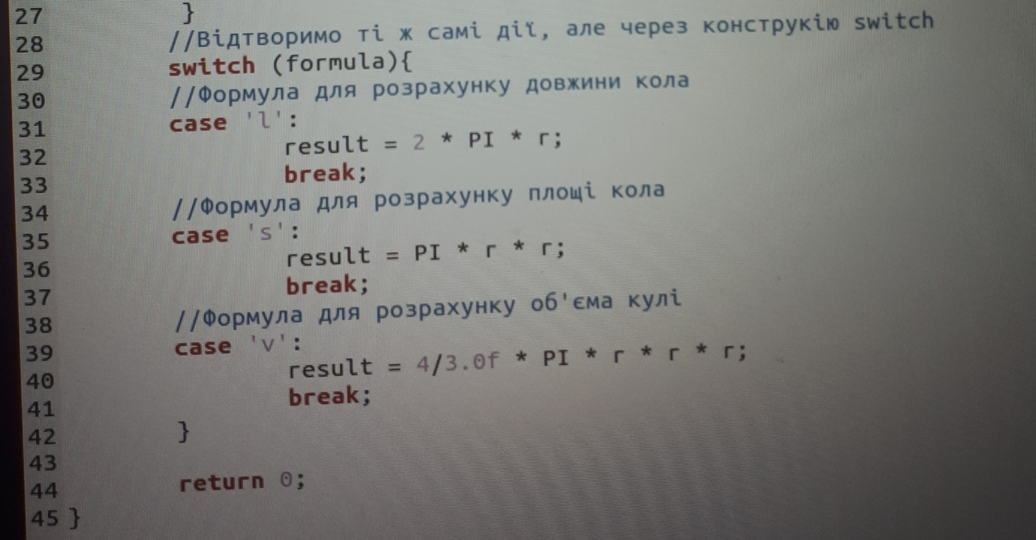

Рисунок 6 — код та коментарі до нього за допомогою конструкції switch

4

* 1. Повний код програми(Рисунок-7)

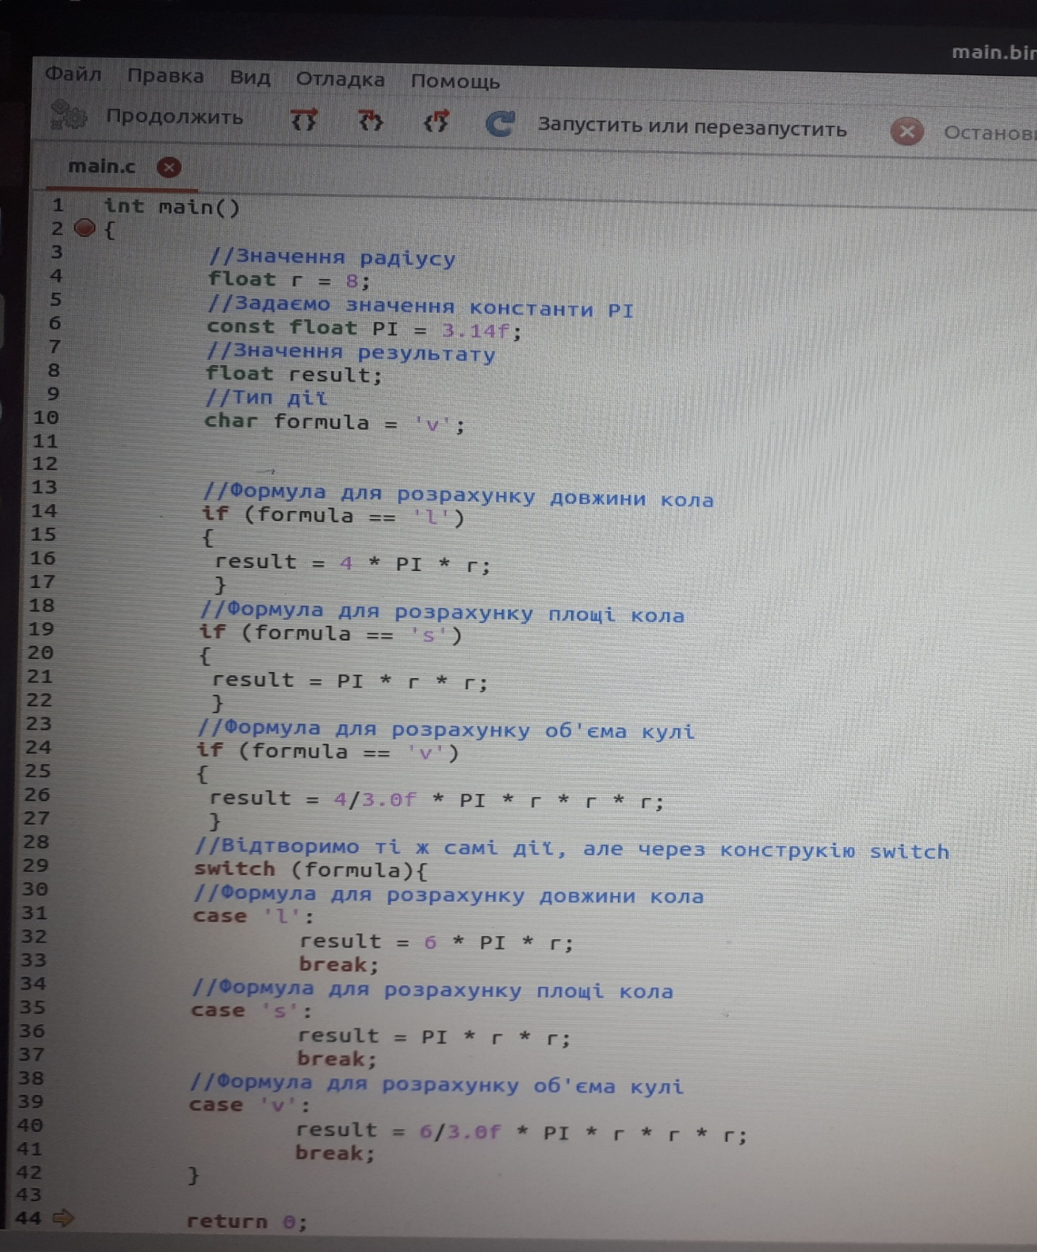

Рисунок 7 — Повний код програми

5

* 1. Перевірка роботи програми у Nemiver(Рисунок-8)

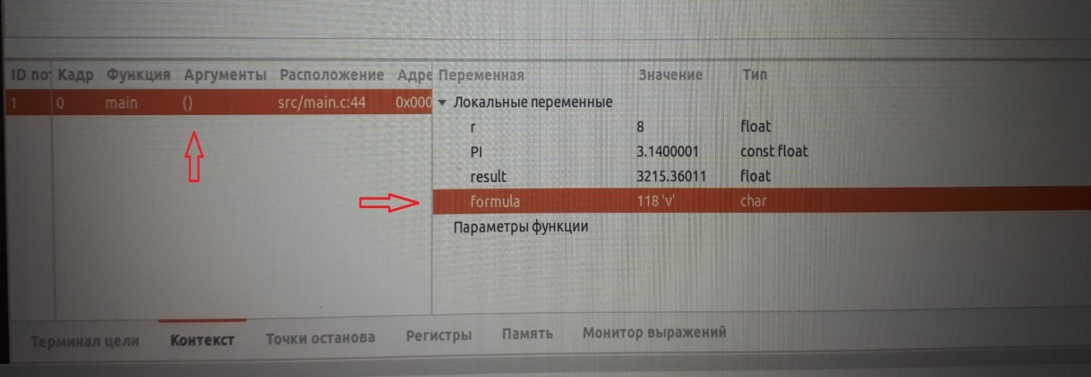

Рисунок 8 — Перевірка роботи програми у Nemiver

**2.7** Усі зміни були зафіксовані (git commit -m “lab04”) та завантажені до онлайн-репозиторію Programing-repo за допомогою команди git push.

**2.8** Блок-схема програми (Рисунок-9)

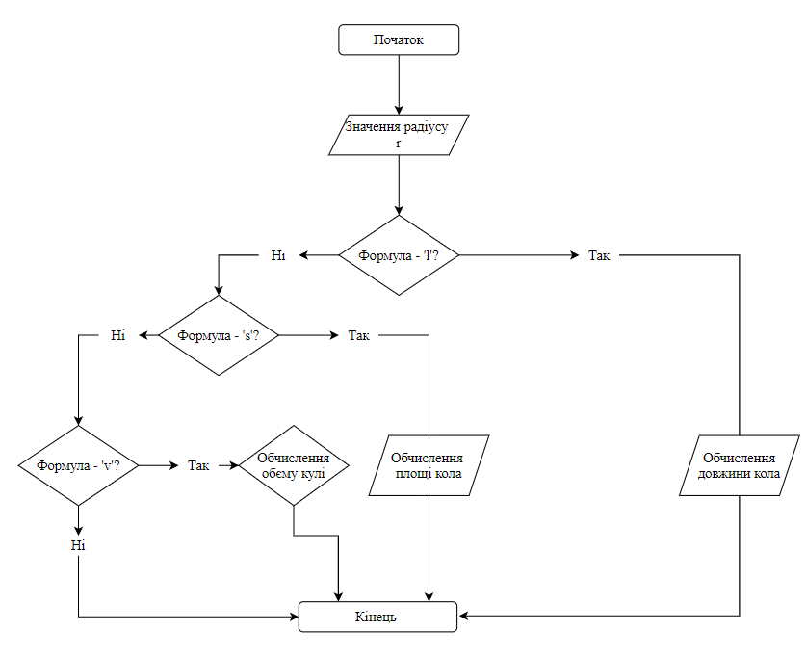

Рисунок 9 — Блок схема програми

6

**Висновок:** При виконанні лабораторної роботи № 4 «Розробка програм, що розгалужуються», я зміг розробив 5 програм та розробив програму, яка може обчислювати площу кола, об’єм кулі та довжину кола.

7